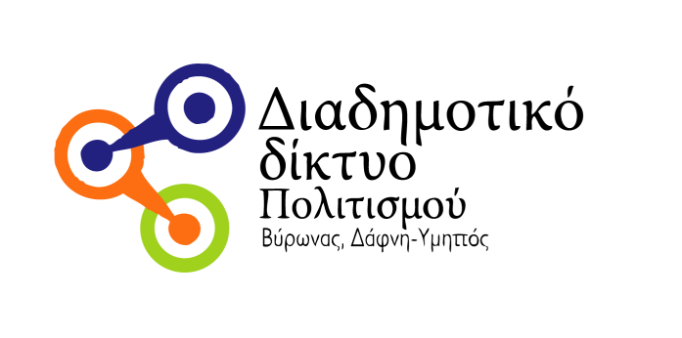

ΦΕΣΤΙΒΑΛ ΣΤΗ ΣΚΙΑ ΤΩΝ ΒΡΑΧΩΝ 2020
Θέατρα «Μελίνα Μερκούρη» και «Άννα Συνοδινού»
15 ΙΟΥΛΙΟΥ – 26 ΣΕΠΤΕΜΒΡΙΟΥ 2020

ΠΡΟΓΡΑΜΜΑ 15 – 26 ΣΕΠΤΕΜΒΡΙΟΥ

Τρίτη 15, Τετάρτη 16 Σεπτεμβρίου - ΕΘΝΙΚΟ ΘΕΑΤΡΟ – Πέρσες

Πέμπτη 17 Σεπτεμβρίου – ART

Παρασκευή 18 Σεπτεμβρίου – Μανώλης Μητσιάς
«50 χρόνια χρυσάφι»
Σάββατο 19 Σεπτεμβρίου – Γιώργος Κατσαρός
«Πάμε σινεμά… 2020»
Κυριακή 20 Σεπτεμβρίου –Φωτεινή Βελεσιώτου
«Θυμάρι ρίχνω στις φωτιές»
Δευτέρα 21 Σεπτεμβρίου – Παντελής Θαλασσινός
«Μ’ ένα καράβι τραγούδια από τη Χίο»
Τετάρτη 23 Σεπτεμβρίου - MUTE

Παρασκευή 25, Σάββατο 26 Σεπτεμβρίου - Στέλλα κοιμήσου

Γενικές πληροφορίες

Για τις παραστάσεις με ελεύθερη είσοδο διατίθενται κάρτες σε:
Δημαρχείο Βύρωνα, 13.00 - 15.00, τηλ.: 2132008662 -
Δημαρχείο Δάφνης Υμηττού, τηλ.: 2132085521
Ώρα έναρξης: 21:00
Πληροφορίες : Διαδημοτικό Δίκτυο Πολιτισμού Δήμων
Βύρωνα και Δάφνης – Υμηττού
τ. 210 7609340, 210 7609350
www.festivalvraxon.gr
Επικοινωνία: Ειρήνη Λαγουρού | irini.lagourou@gmail.com | 6977247725

Στο θέατρο βράχων έχουν ληφθεί όλα τα απαραίτητα μέτρα προστασίας από τον κορωνοϊό σύμφωνα με τις οδηγίες της πολιτικής προστασίας.
Η ΧΡΗΣΗ ΜΑΣΚΑΣ ΣΤΟ ΘΕΑΤΡΟ ΕΙΝΑΙ ΥΠΟΧΡΕΩΤΙΚΗ

